Мастер- класс по изготовлению музыкального инструмента « Веселые звуки» из бросового материала.
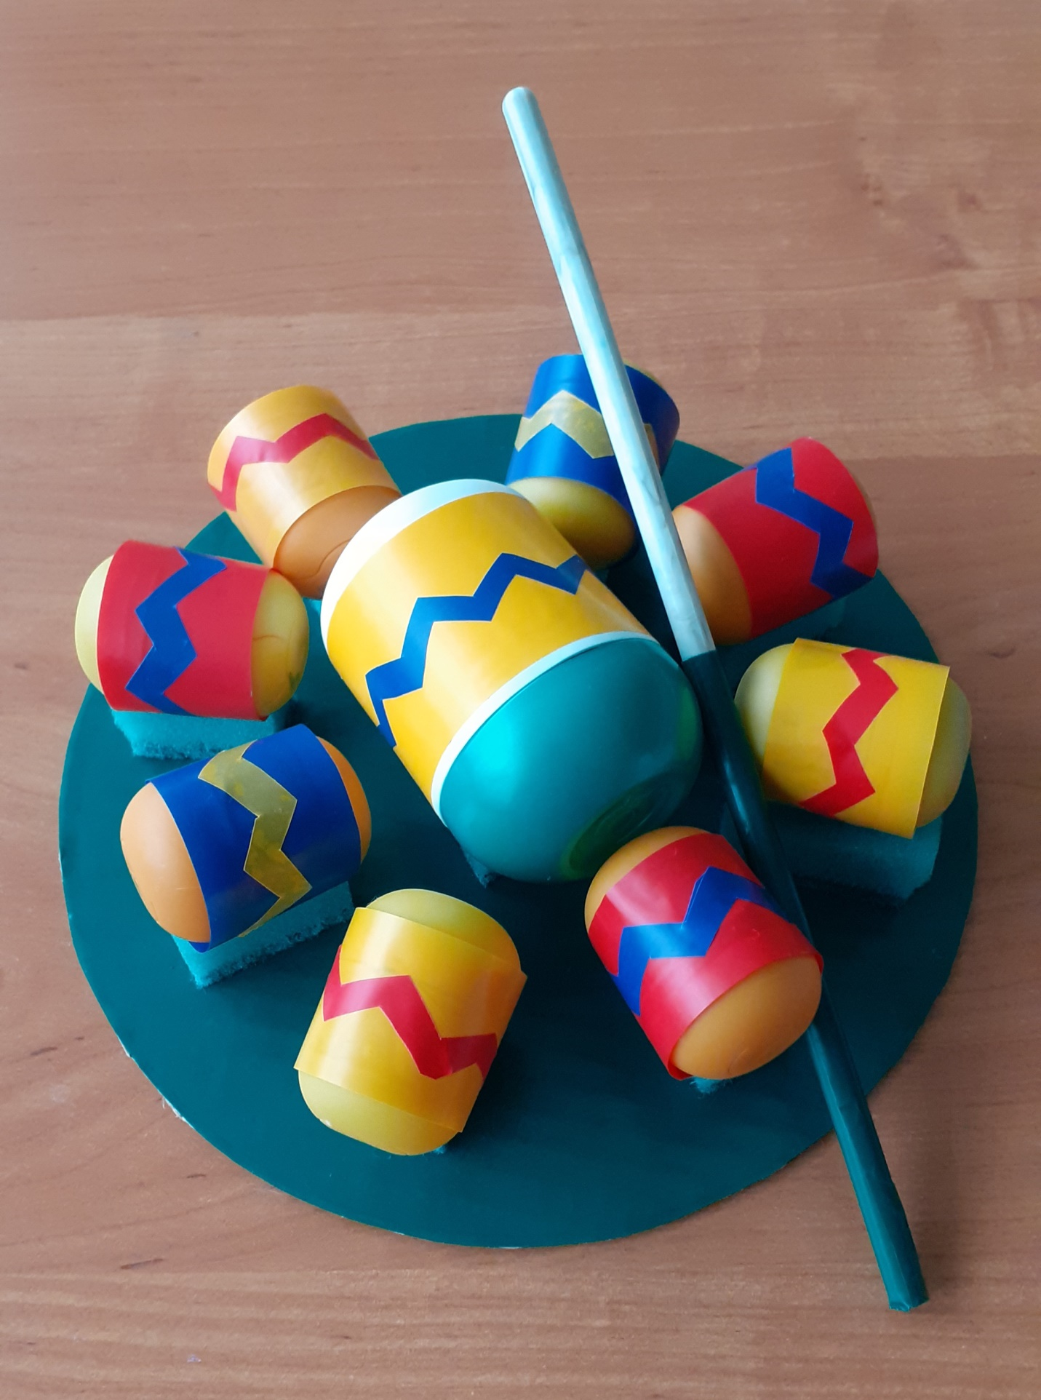
Цель: стимулировать интерес к игре на шумовом музыкальном инструменте, развивать ритм и слух.
Актуальность: музыкальный инструмент, который издает разные звуки, очень привлекателен для дошколят. С раннего возраста ребенку очень интересно издавать всевозможные звуки, используя все, что находится под рукой( крышки, стол, банки и т.д.). Из бросового материала можно смастерить превосходную игрушку, полезную и привлекательную. Дети , играя на музыкальном инструменте, имеют возможность в свободной самостоятельной деятельности проявлять инициативу, воображение. У дошкольников развивается мышление, внимание, воля, музыкальный слух и ритм.
Описание применения: музыкальный инструмент может быть полезен детям 4-7 лет. Инструмент « Веселые звуки» можно использовать в детской самостоятельной деятельности, в индивидуальных музыкальных играх и упражнениях по развитию слуха и ритма.
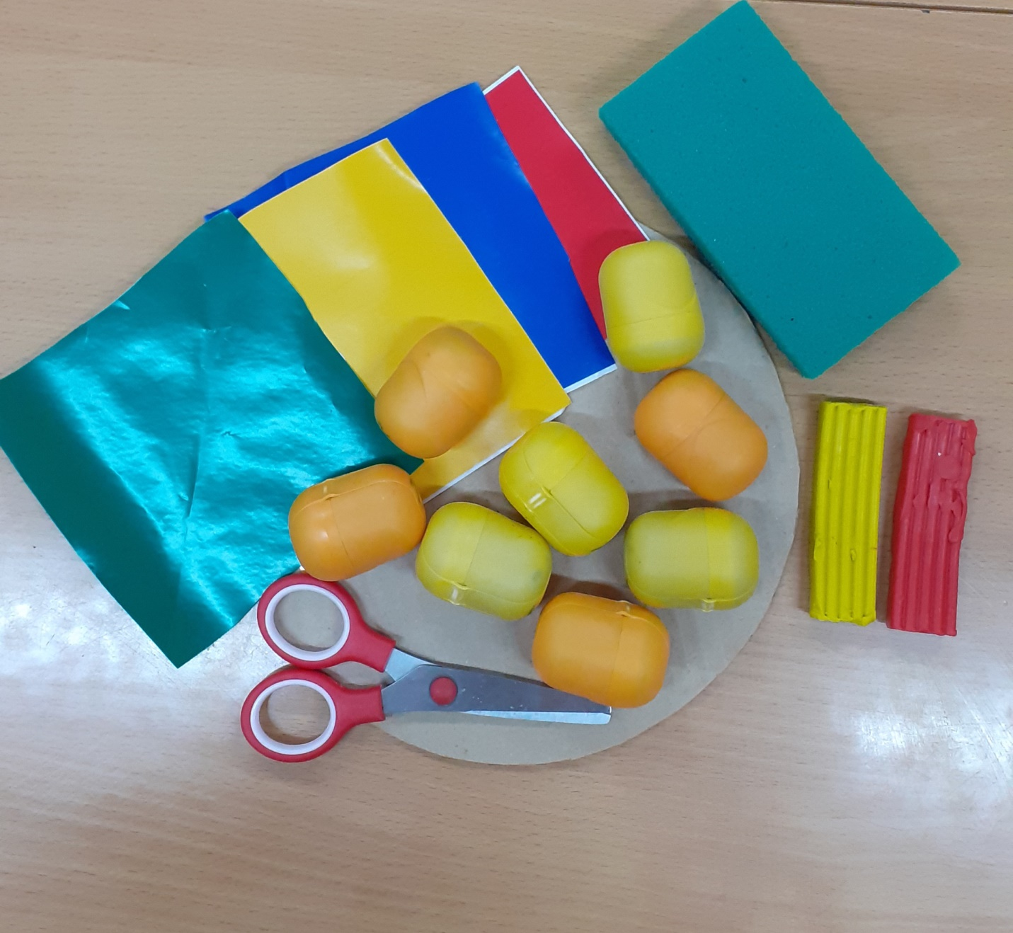
Материал для изготовления игрушки:
1.Картон.
2.Капсулы из киндер- сюрпризов.
3.Цветная самоклеющая пленка.
4.Пластмассовая или деревянная палочка.
5.Губка для посуды.
6.Ножницы.
7.Клей « Момент».
8.Пластилин.

Ход работы:
1.Вырезать из картона круг.
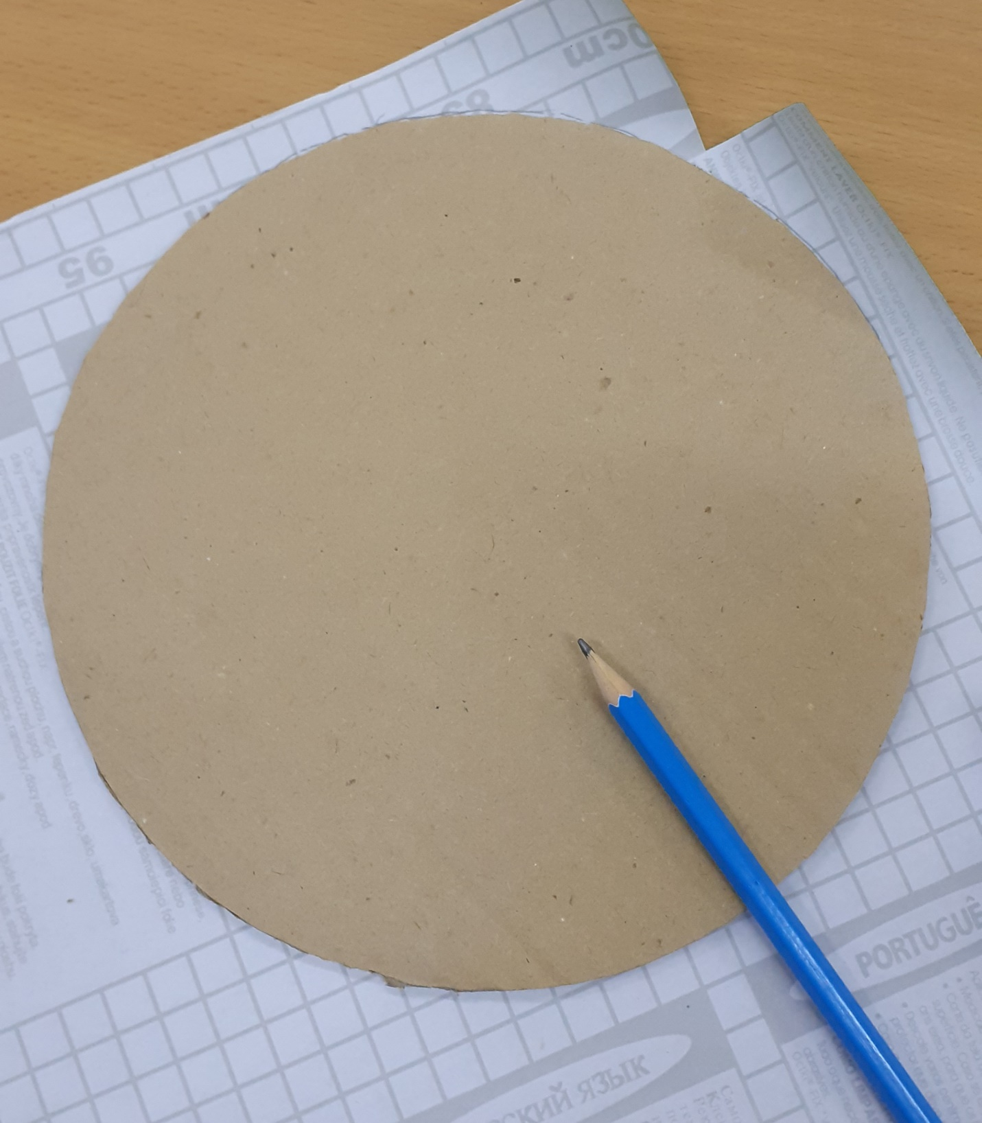
2.Покрыть его самоклеющей пленкой.
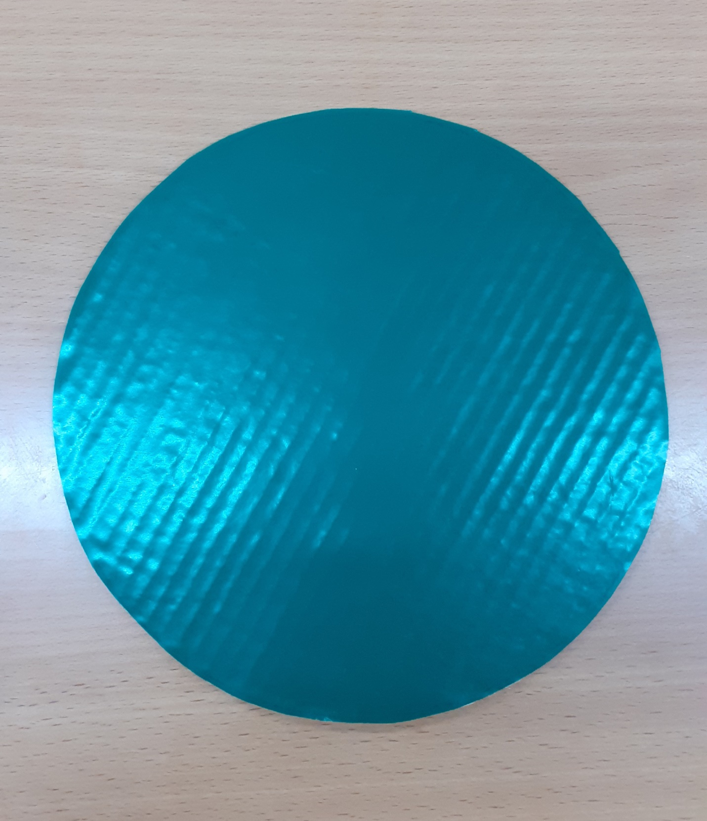
3.Наполнить капсулы отличающимися по размеру кусочками пластилина для получения разного тона звучания.
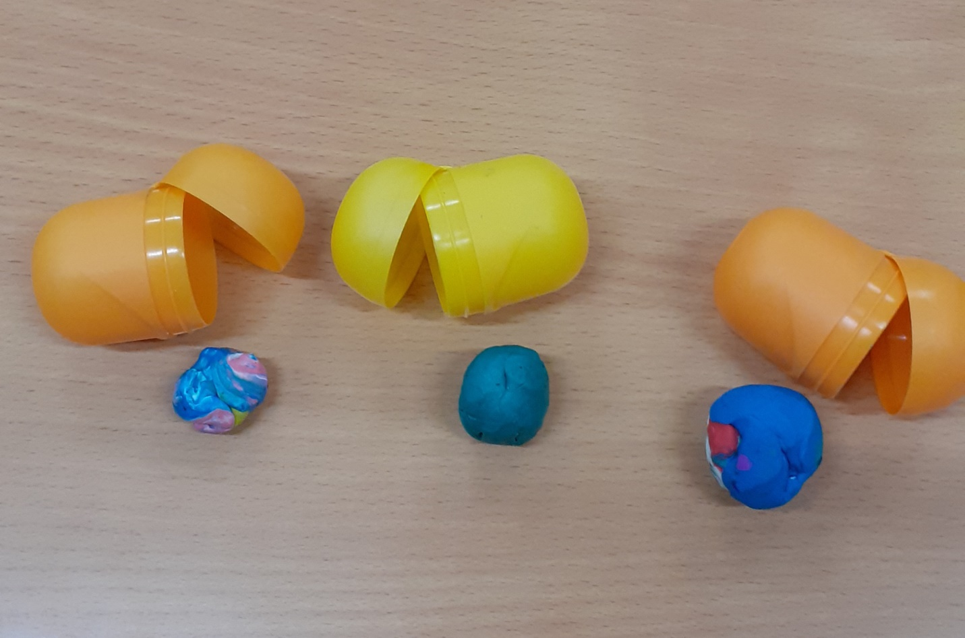
4.Украсить капсулы цветной пленкой по своему желанию.

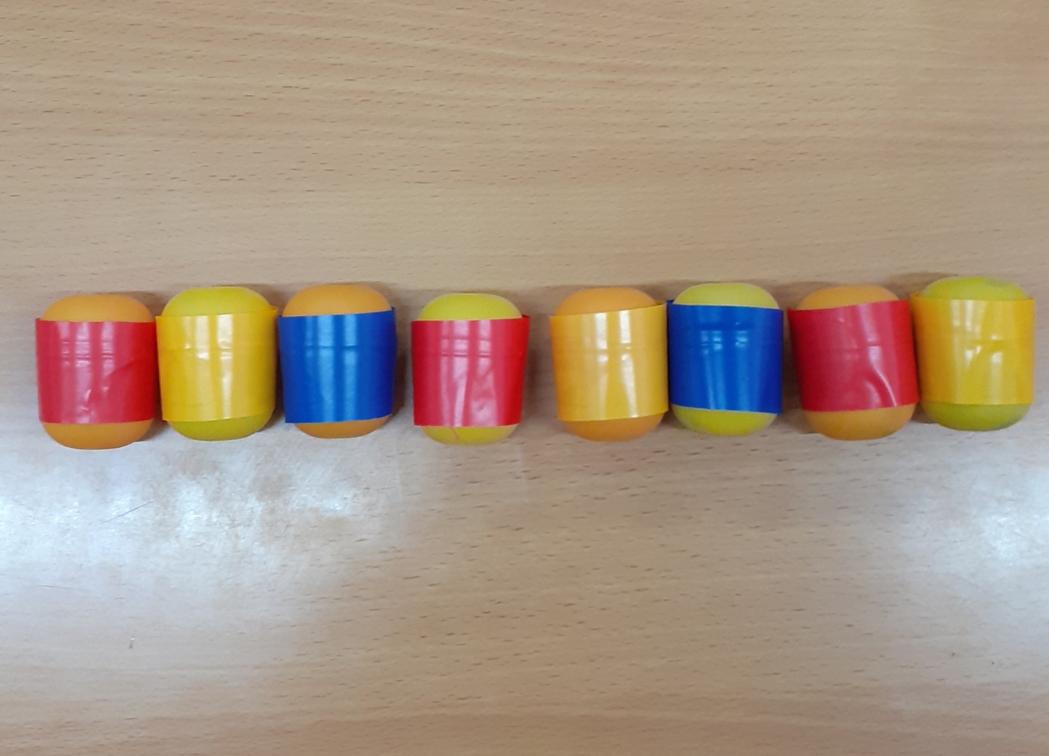
5.Из губки вырезать мягкие подставочки для будущих барабанчиков. Именно мягких, чтобы извлекаемые звуки звучали звонче.
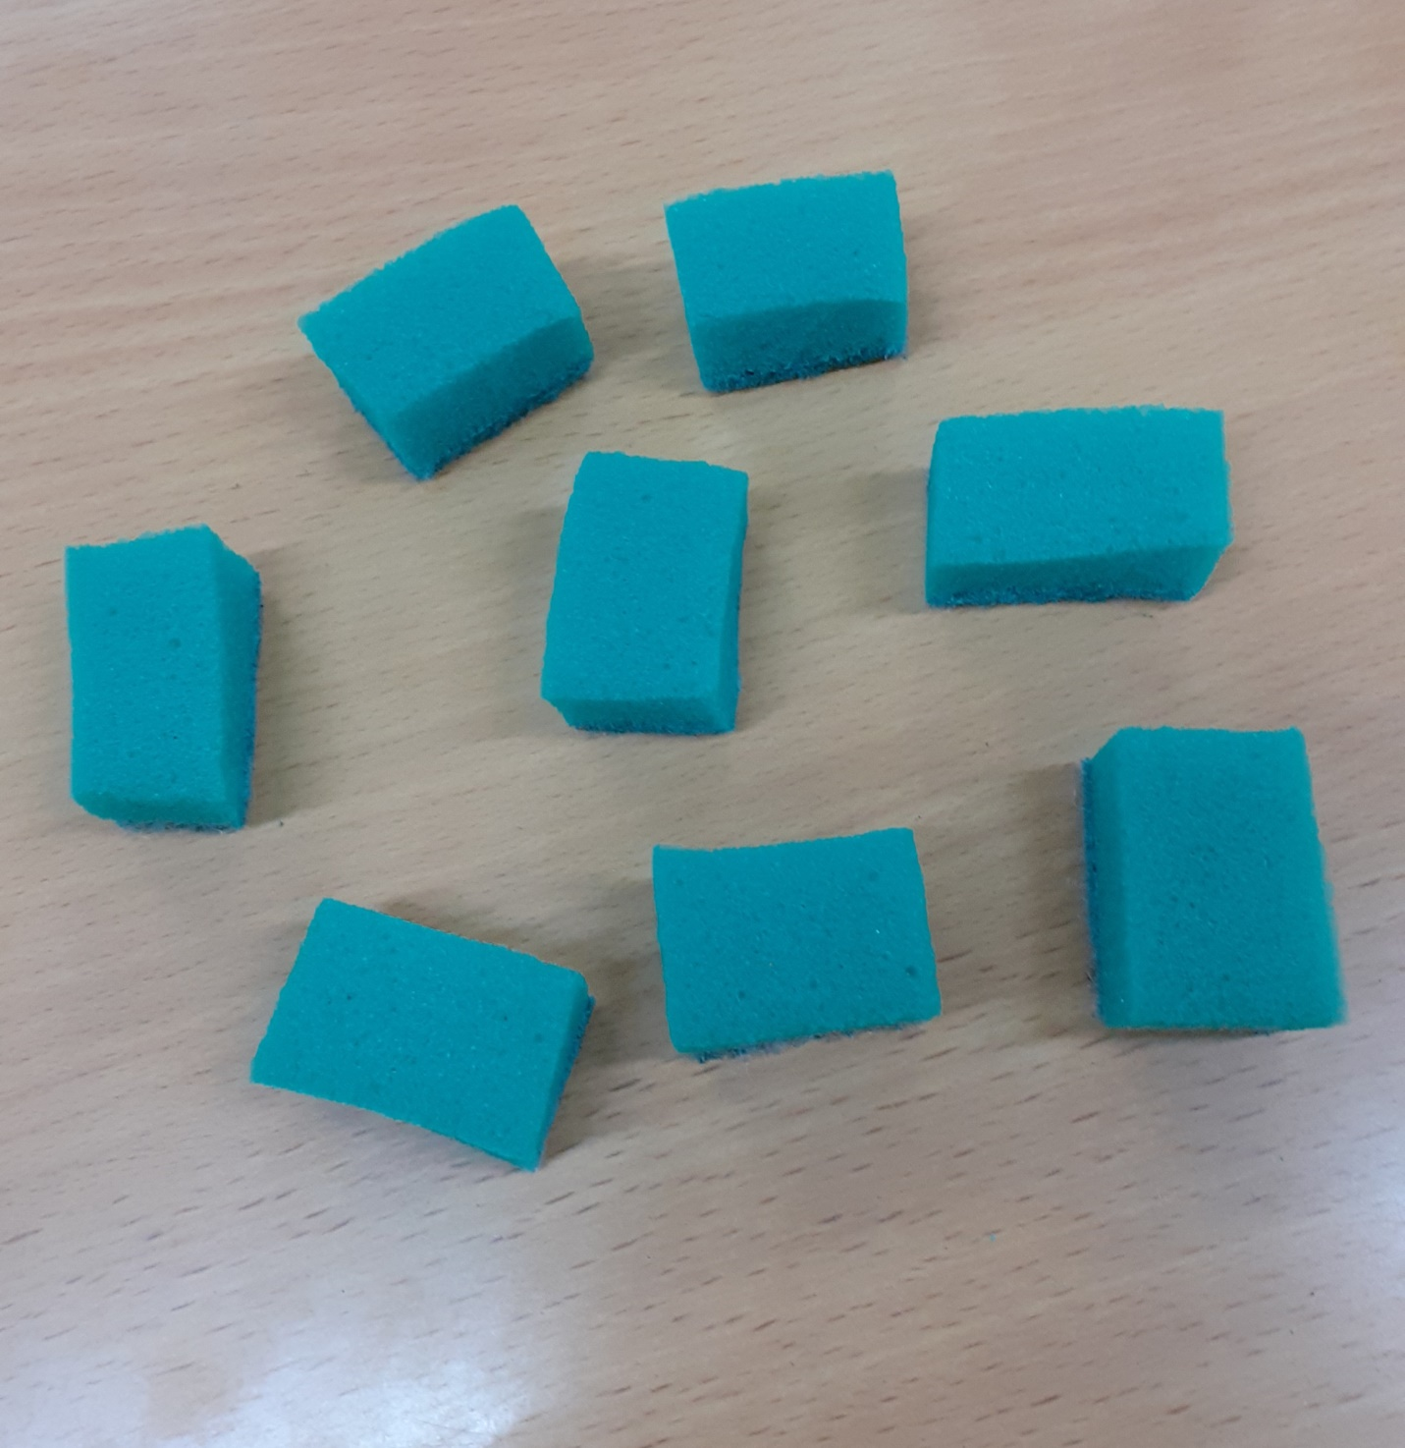
6.Приклеить по диаметру основы подставочки.
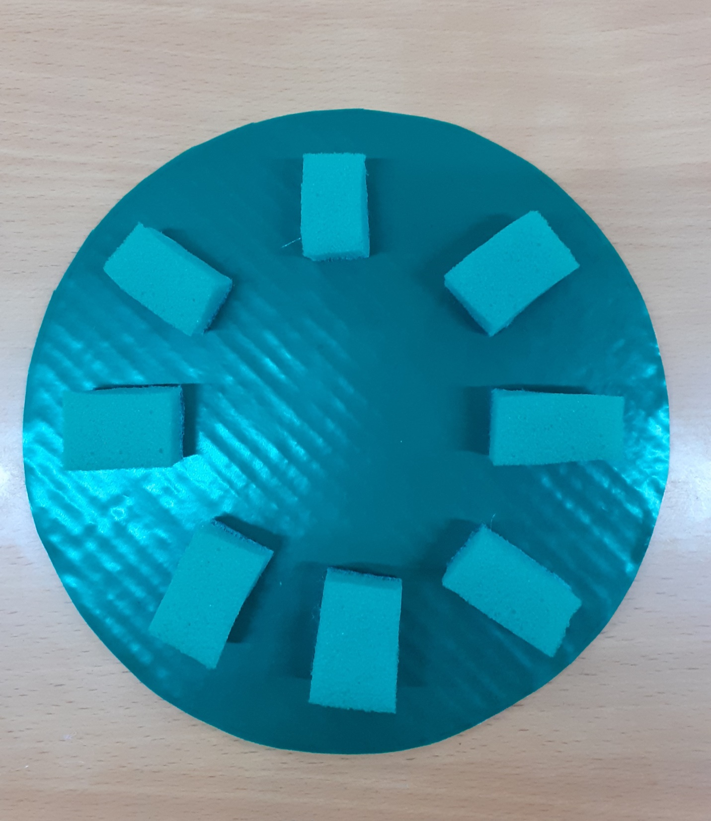
7. На подставки приклеить капсулы.
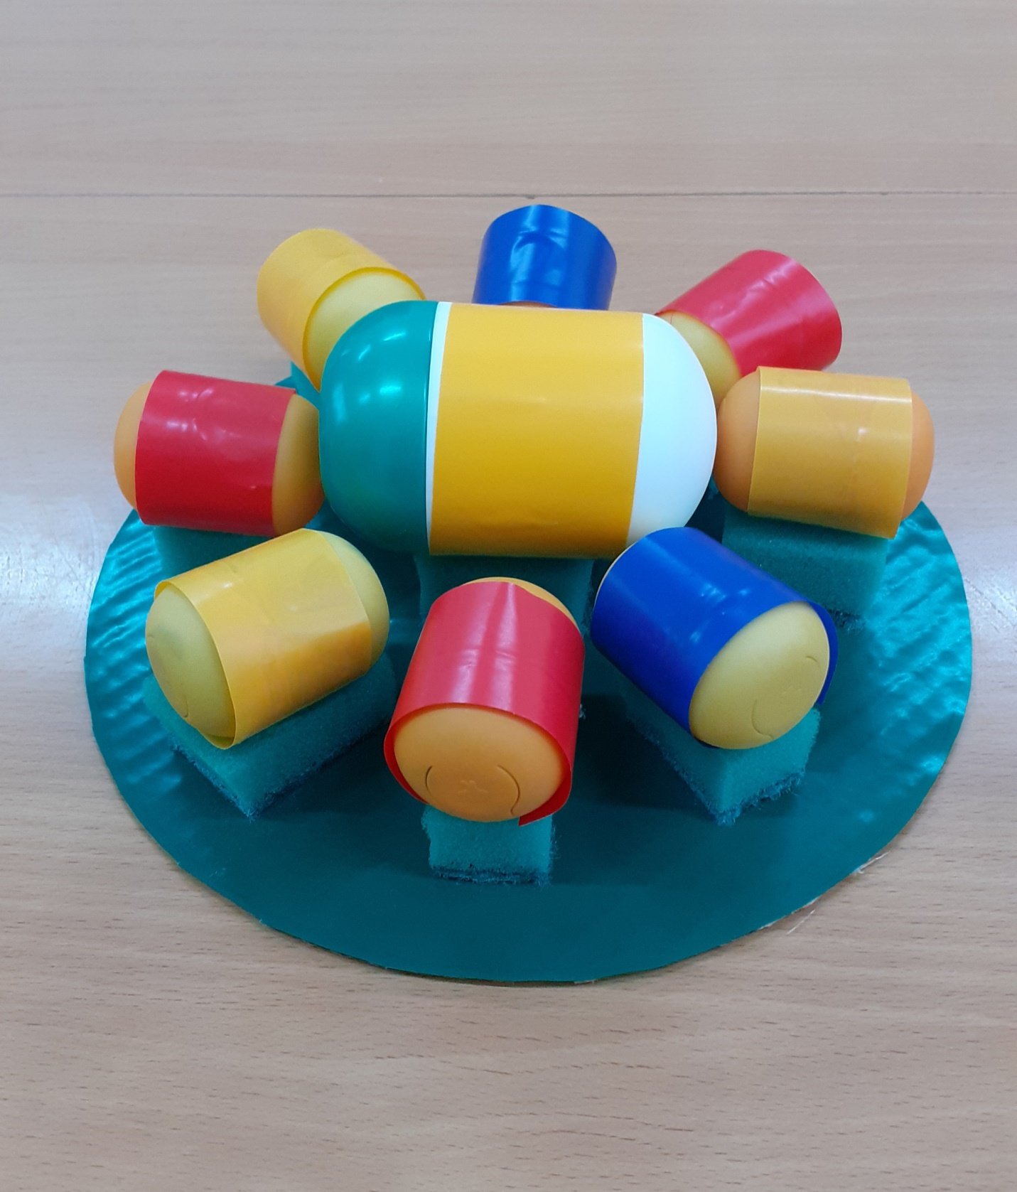
Музыкальный инструмент готов!

